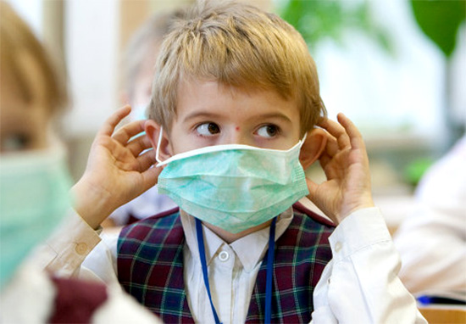

ГРИПП-
«болезнь грязных рук»

Ротавирусная инфекция - инфекционное заболевание, причиной которого является ротавирус. Инкубационный период инфекции - 1-5 дней. Ротавирус поражает как детей, так и взрослых, но у взрослого человека, в отличие от ребенка, заболевание протекает в более легкой форме. Больной становится заразным с первыми симптомами ротавироза и остается заразным до конца проявления признаков заболевания (5-7 дней). Как правило, через 5-7 дней наступает выздоровление.
Путь передачи ротавируса в основном пищевой (через немытые продукты, грязные руки). Можно отнести эту инфекцию и к «болезням грязных рук». Кроме того, поскольку ротавирусы вызывают воспаления и дыхательных путей, они, подобно вирусам гриппа, распространяются капельным способом — например, при чихании.
Ротавирусная инфекция встречается как спорадически (отдельные случаи заболевания), так и в виде эпидемических вспышек.
Вирус проникает в слизистую оболочку желудочно-кишечного тракта. В основном поражается слизистая тонкой кишки. Ротавирусная инфекция поражает желудочно-кишечный тракт, вызывая энтерит (воспаление слизистой оболочки кишечника), отсюда и характерные симптомы ротавироза: рвота, резкое повышение температуры, возможен жидкий стул. Кроме того, у большинства заболевших появляются насморк, покраснения в горле, они испытывают боли при глотании. В острый период отсутствует аппетит, наблюдается состояние упадка сил. Многолетние наблюдения показали, что наиболее крупные вспышки заболевания возникают во время или в канун эпидемии гриппа, за что оно получило неофициальное название — «кишечный грипп».
Часто ротавирусная инфекция у ребенка проявляет себя следующими симптомами и признаками по порядку: ребнок просыпается вялым, капризным, его тошнит уже с утра, возможна рвота даже на голодный желудок. Возможна рвота со слизью. Аппетит снижен, после еды неоднократно рвет с кусочками непереваренной пищи, рвота начинается и после питья жидкости в количестве более 50 мл. Начинает повышаться температура.
Интенсивность проявления симптомов ротавирусной инфекции, тяжесть и длительность заболевания различны. Симптомы ротавироза очень похожи на признаки других, более тяжелых заболеваний, например отравления, холеры или сальмонеллеза, поэтому в случае повышения температуры у ребенка, появления тошноты и/или жидкого стула немедленно вызовите на дом врача из детской поликлиники. При болях в животе вызовите скорую помощь, до прихода врача обезболивающие препараты ребенку не давать!
Лечение ротавирусной инфекции симптоматическое и направлено на нормализацию водно-солевого балланса, нарушенного при рвоте и поносе и на предотвращение развития вторичной бактериальной инфекции.
При появлении симптомов желудочно-кишечного расстройства ни в коем случае не давать ребенку молоко и молочные, даже кисло-молочные продукты, в том числе кефир и творог - это отличная среда для роста бактерий.
В качестве профилактики ротавирусной инфекции рекомендуется проведение профилактической вакцинации и соблюдении санитарно-гигиенических норм (мытьё рук, использование для питья только кипячёной воды).

